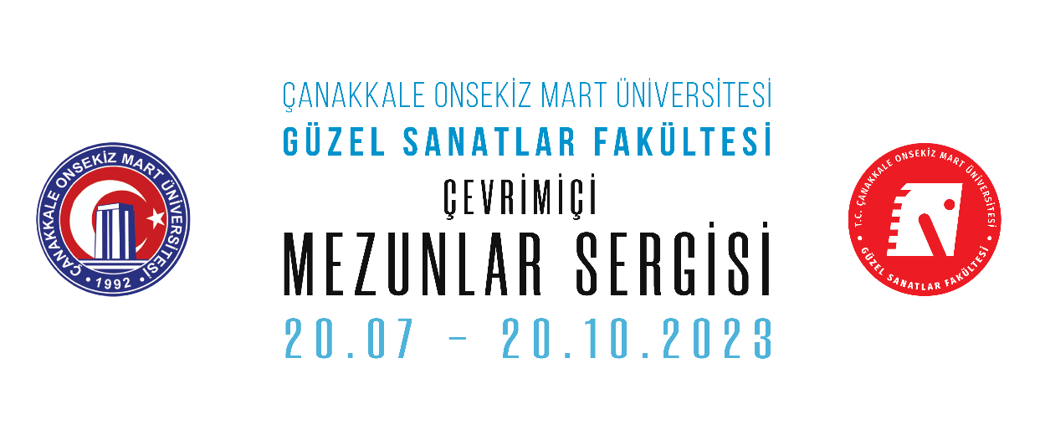

TAAHHÜTNAME
20 Temmuz – 20 Ekim 2023 tarihleri arasında düzenlenen Çanakkale Onsekiz Mart Üniversitesi Güzel Sanatlar Fakültesi Çevrimiçi Mezunlar Sergisi’ne aşağıda bilgilerini belirttiğim eserimle/eserlerimle katılacağım. Bu konuda katılım koşulları belirtilmiş bulunan sergi katılım şartnamesini kabul ediyorum.

Adı Soyadı:
Eser Adı:
Tarih:
İmza:

(Not: İmzası eksik olan başvurular işleme alınmayacaktır.)

ESER BİLGİ FORMU
Katılımcının
Adı Soyadı:
Çalıştığı Kurum:

E-Posta:

Telefon:

Eser Adı:

Eserin Boyutları:

Eserin Tekniği:

Eserin Yılı:

Bu form dijital olarak doldurulmalı ve comugsfsanalgaleri@gmail.com e-posta adresine gönderilmelidir.

